פעילות שבשבות

ציוד
שבשבות ישנות
- מנוע
- לד
- Digital Multimeter משמש כמד זרם
- פן
שבשבות חדשות
- מנוע 16Ω
- מד זרם + צג
- סוללה 9V
- לד אדומה
- מאוורר 12V 2.70A + PCB
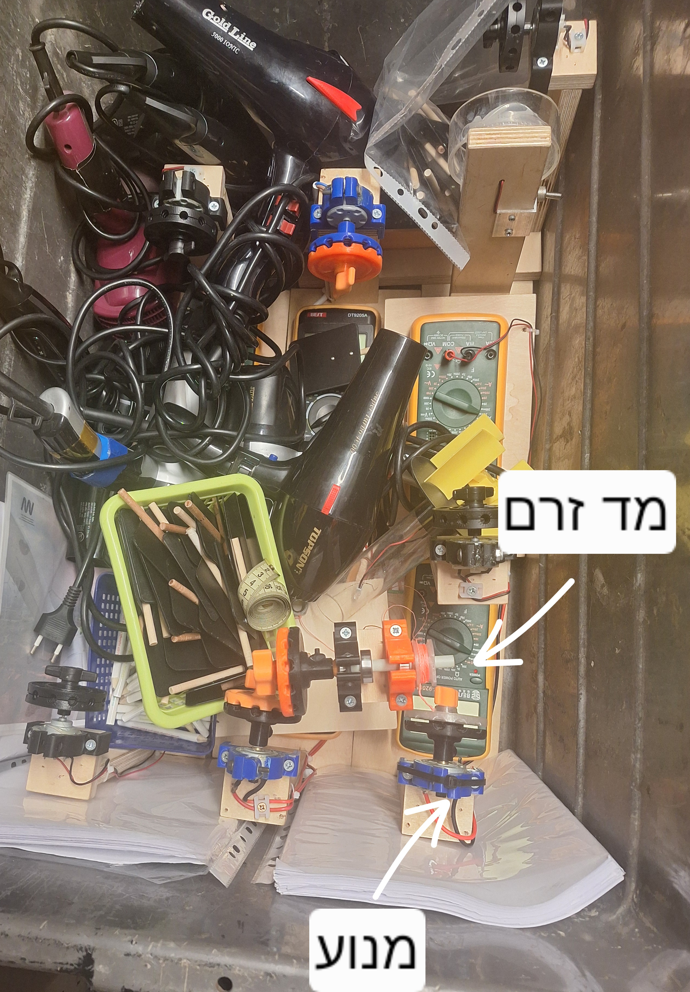
שבשבות חדשות
שבשבות ישנות

מאוורר

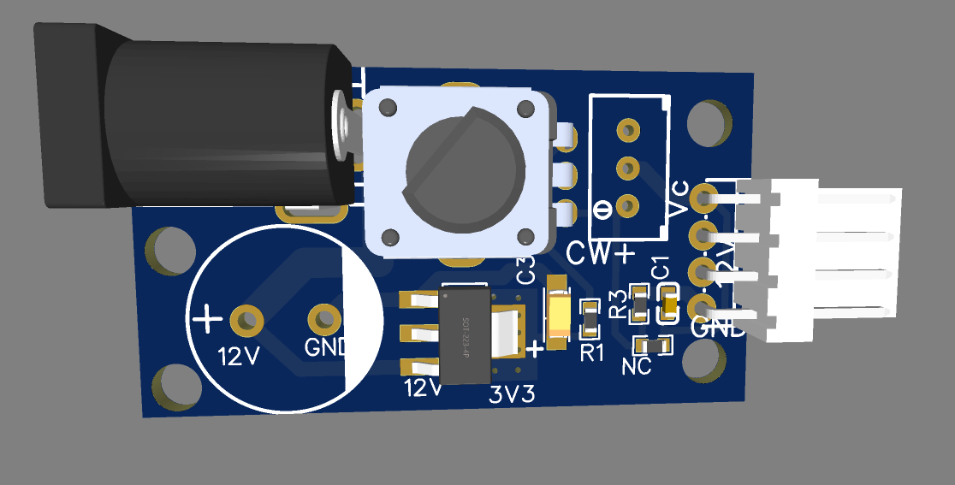
PCB

01/12/2025
זרם 0.8A מספק 12V להפעלת המאוורר
מתח 2.08V בין חוט כחול לאדמה (חוט כחול הוא לקביעת מהירות) והוא גם המתח שנופל על הפוטנציומטר.
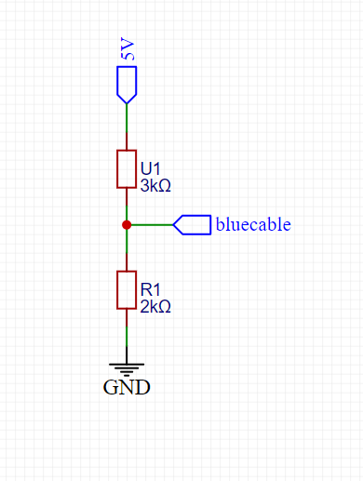
לפי מחלק מתח חייבים נגד של 2kΩ ו- 3kΩ.כאשר 5V הוא יציאה של המייצב.
11/12/2025
עם הכרטיס החדש ניתן לראות שזרם 1.38A מספק 12V להפעלת המאוורר
החוט כחול הוא לקביעת מהירות והוא גם המתח שנופל בין רגל האמצעית של הפוטנציומטר לאדמה.
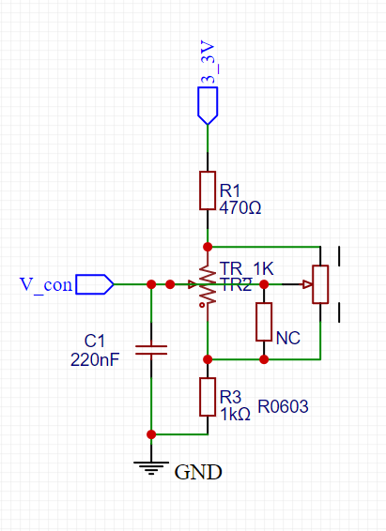
לפי מחלק מתח כדי להחליף את הפוטנציומטר חייבים נגד של 1kΩ שיחובר ל-NC לקבלת מתח של 2.67V לקבלת מהירות מקסימלית. (כאשר 3.3V הוא המתח יציאה של המייצב).
נתונים על הלד
- זרם בלד 10mA
- מתח 2V
- המרחק בין המאוורר לשבשבת 27.5cm
- גובה השבשבת 21cm .
- מתח על המנוע ללא עומס $V_{oc}=2.16V$

29/03/2026
הוחלף הנגד לטרימר של 10kΩ לבחירת מהירות המאוורר.
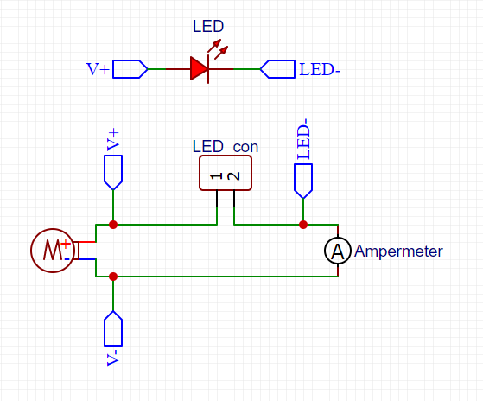
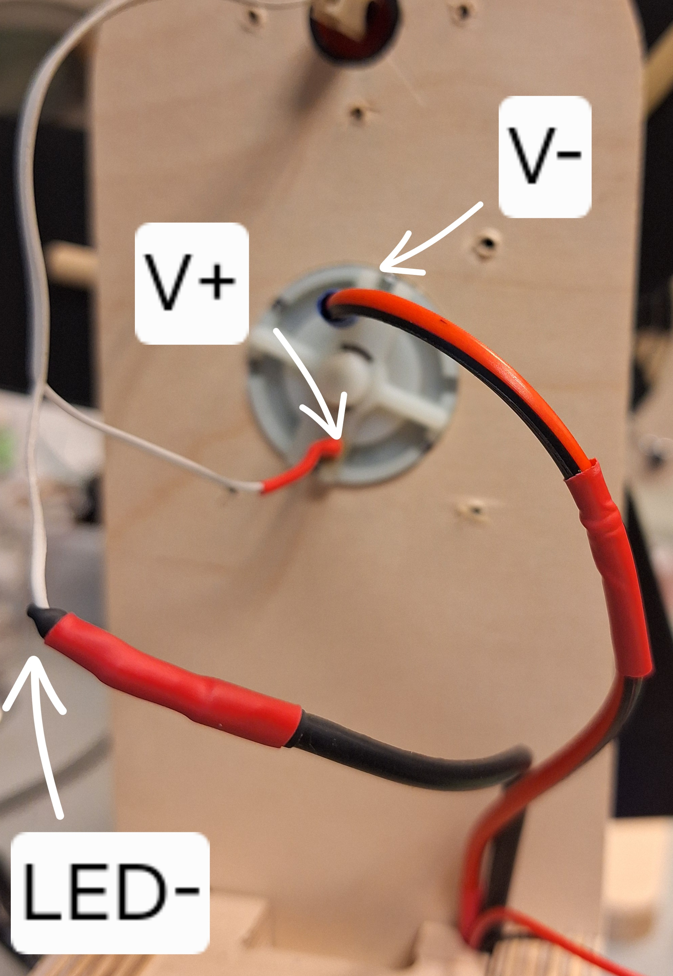
תרשים חשמלי של השבשבת.
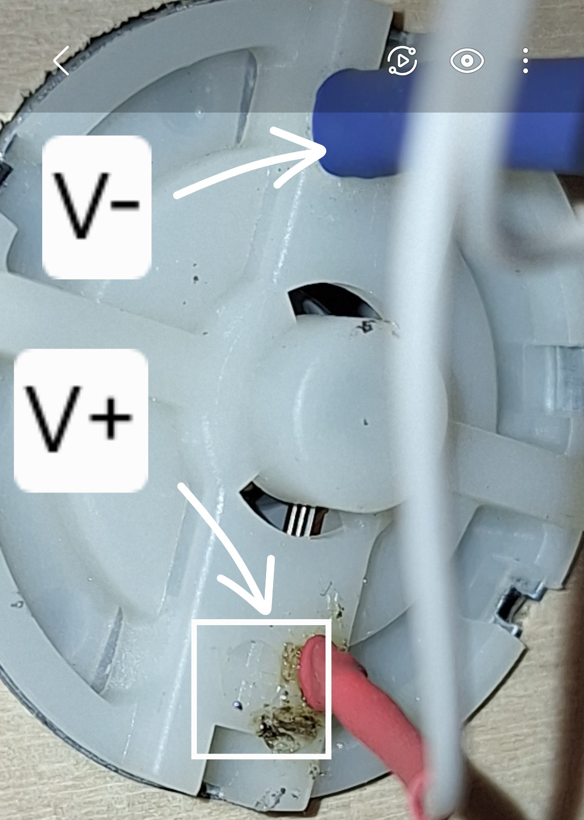
חיבורים

